**开心农场**

**软件需求分析说明书**

姓 名： 吴昊

指导老师： 王静

日 期：2022年6月12日

|  |  |  |
| --- | --- | --- |
| 成员姓名 | 学 号 | 备 注 |
| 吴 昊 | 200601710221 | 组 长 |
| 唐 冲 | 200601710226 | 成 员 |
| 张任来 | 200601710222 | 成 员 |
| 王思远 | 200601710223 | 成 员 |
| 彭舒民 | 200601710183 | 成 员 |

目 录

一、课程设计概述 1

1.1. 目的 1

1.2. 任务 1

1.3. 开发环境 1

1.4. 参考资料 1

二、项目的需求分析过程及需求模型 1

2.1.系统可行性分析 1

2.2.系统需求分析 1

2.2.1.系统目标设计 1

2.2.2.系统功能需求分析 2

2.2.3.系统功能描述 3

2.2.4系统的数据流图 3

三、项目设计模型 4

3.1.系统UML建模设计 4

3.1.1.UML简介 4

3.1.2.系统的用例分析 4

3.1.3.系统的顺序图 5

3.1.4.系统的状态图 9

3.1.5.系统的活动图 9

3.1.6.系统的类图 12

3.2.系统数据库建模 13

3.2.1.数据库概念设计 13

四、详细设计 14

4.1系统用户登录流程图 14

4.2管理员修改信息流程图 15

4.3商店购买种子流程图 16

4.4仓库售卖果蔬流程图 16

五、遇到的困难与获得的主要成果 17

5.1.遇到的主要困难 17

5.1.1.界面风格的统一 17

5.1.2.数据库使用的统一 18

5.1.3.文档的编写 18

5.2.心得体会 18

5.2.1.软件工程知识的总结 18

5.2.2.文档编写及编程能力的提升 19

5.2.3.团队意识的加强 19

六、测试与运行记录 20

6.1.注册账号测试用例 20

6.2.登录测试用例 20

6.3.商店购买种子测试用例 20

6.4.仓库售卖果蔬测试用例 21

七、课程设计完成结果分析 21

一、课程设计概述

1.1. 目的

通过本课程设计的实践及其前后的准备与总结，复习、领会、巩固和运用软件工程课堂上所学的软件开发方法和知识,在农场里用户通过鼠标操作实现种子购买、作物种植；作物成熟后，可以摘取，可以售卖等基本功能。

1.2. 任务

通过认真实践软件工程课程设计要求，进行系统的需求分析。

1.3. 开发环境

Microsoft Visual Studio 2019 + MySQL 、 Windows 10

1.4. 参考资料

[1]. 钱永秋等，软件工程，清华大学出版社，2007年3月。

[2]. 胡荷芬等，UML系统建模基础教程，清华大学出版社，2010年5月。

[3]. 郑阿奇等，SQL Server 使用教程，电子工业出版社，2009年12月。

[4]. 扶松柏等，Java从入门到精通，人民邮电出版，2016年10月。

二、项目的需求分析过程及需求模型

2.1.系统可行性分析

系统的可行性分析主要从经济、技术、法律等方面分析所给出的解决方案是否可行，能否在规定的资源和时间的约束下完成。

1. 经济可行性：此次开发以学习为目的，不牵扯经济利益，故此条分析省略。
2. 技术可行性：开发“开心农场”的队伍有5位同学，分别负责不同的任务。Java语言实现开发，实现所要求的功能的可行性极高。
3. 法律和社会道德可行性：在开发过程中，拒绝侵权和法律相抵触的问题的出现。

2.2.系统需求分析

2.2.1.系统目标设计

随着生活节奏的加快，越来越多的人一直忙于工作之中。现实版的“开心农场”是一款模拟现实以农场为背景以种植为主的模拟经营类游戏。在农场里用户通过鼠标操作实现种子购买、作物种植；作物成熟后，可以摘取，可以售卖等基本功能。

在游戏中，玩家可以扮演一个农场的经营者，完成从购买种子到播种、等待成熟、摘取和售卖换取金币的整个过程，游戏的趣味性的模拟了作物的生长过程，所以玩家在经营农场的同时，也可以感受“作物养成”带来的乐趣。

拓展功能：Gettime模块提供显示系统时间的功能；farmingRoom函数模块实现模拟仓库的功能；farmingShop函数模块实现模拟商店的功能；还有登录页面、开始暂停、一键收获、模拟的阳光指数等拓展功能。

系统开发的总目标是实现“开心农场”的系统化、规范化和人工化。

对“开心农场”的所有功能（包括购买种子、种植作物、摘取、售卖等）。进行统一管理。

对用户的信息进行统一管理。

提供新增农作物的功能。

提供用户的注册功能。

2.2.2.系统功能需求分析

①用户管理：用户的登录、注册、购买种子、种植作物、摘取、售卖等。

②系统管理：管理员统计用户名及用户的密码信息。

满足以上需求的系统主要包含有一下几个子系统

①登录和注册子系统：该系统中主要包含了用户的注册和登录等功能。

②管理员子系统：该子系统主要包含管理员对系统的操作。

③用户子系统：该系统主要包含了用户购买种子、种植作物、摘取、售卖等操作。

下图为“开心农场”系统的主要功能模块图：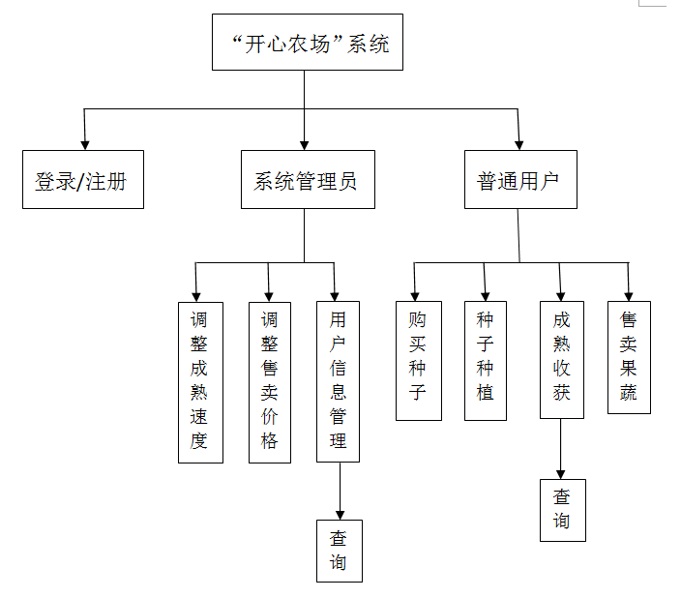

图1：“开心农场”系统功能模块图

2.2.3.系统功能描述

1. 种子购买：用户从商店购买所需作物种子。
2. 种子种植：用户将购买来的种子选择特定的土地播种。
3. 成熟收获：用户将成熟的农作物收入仓库。
4. 售卖果蔬：用户将收入仓库的果蔬售出换取购买种子的金币。
5. 注册：处理用户注册业务。
6. 登录：对用户的登录信息进行检查。
7. 查询：负责仓库和注册用户量信息的查询。
8. 调整作物成熟速度：负责控制农作物的生长速度。
9. 调整作物售卖价格：负责控制成熟作物的价格。

2.2.4系统的数据流图

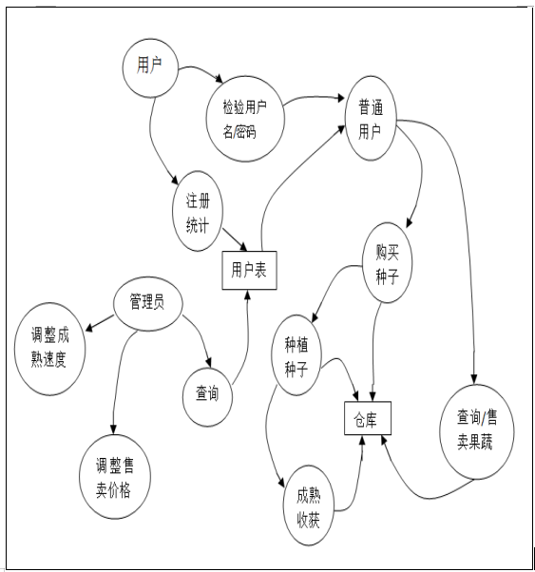

图2：“开心农场”系统的DFD图

三、项目设计模型

3.1.系统UML建模设计

3.1.1.UML简介

UML是一种功能强大的、面向对象的可视化系统分析的建模语言，它采用一整套成熟的建模技术，广泛地适用于各个应用领域。它的各个模型可以帮助开发人员更好地理解业务流程，建立更可靠、更完善的系统模型。从而使用户和开发人员对问题的描述达到相同的理解，以减少语义差异，保障分析的正确性.

3.1.2.系统的用例分析

该“开心农场”系统的用例图如下：

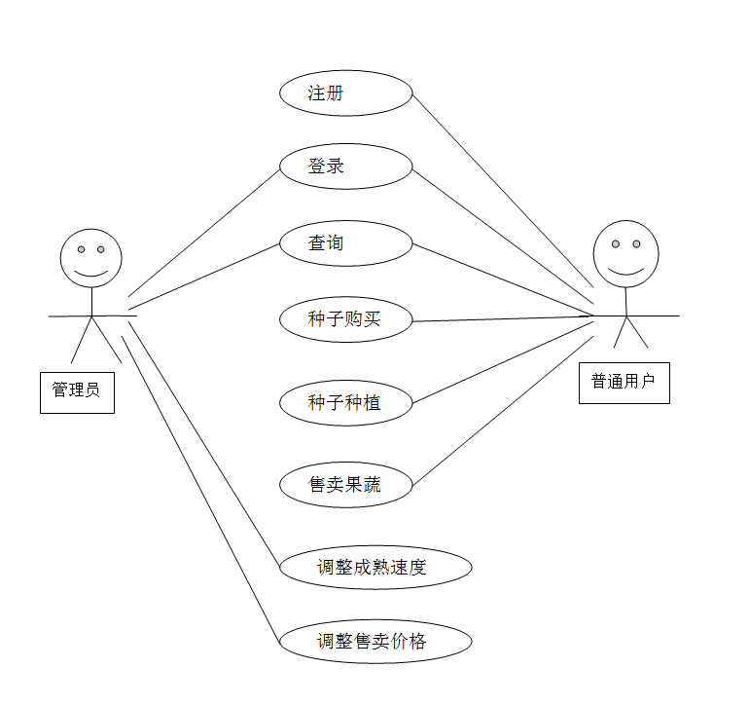

图3：“开心农场”系统的用例图

从用例图中我们可以看出管理员、普通用户之间对本系统所具有的用例。

管理员所包含的用例有：

1. 登录系统：管理员可以通过登录该系统进行各项功能的操作

（2）查询：负责注册用户量信息的查询。

（3）调整作物成熟速度：负责控制农作物的生长速度。

（4）调整作物售卖价格：负责控制成熟作物的价格。

普通用户所包含的用例有：

（1）种子购买：用户从商店购买所需作物种子。

（2）种子种植：用户将购买来的种子选择特定的土地播种。

（3）成熟收获：用户将成熟的农作物收入仓库。

（4）售卖果蔬：用户将收入仓库的果蔬售出换取购买种子的金币。

（5）注册：处理用户注册业务。

（6）登录：对用户的登录信息进行检查。

（7）查询：负责仓库信息的查询。

3.1.3.系统的顺序图

顺序图是显示对象之间交互的图，这些对象是按时间顺序排列的。该“开心农场”系统主要含有以下几个重要的顺序图，其他对象的顺序图和这些也类似。

本系统主要的顺序图有：

1. 登录系统顺序图

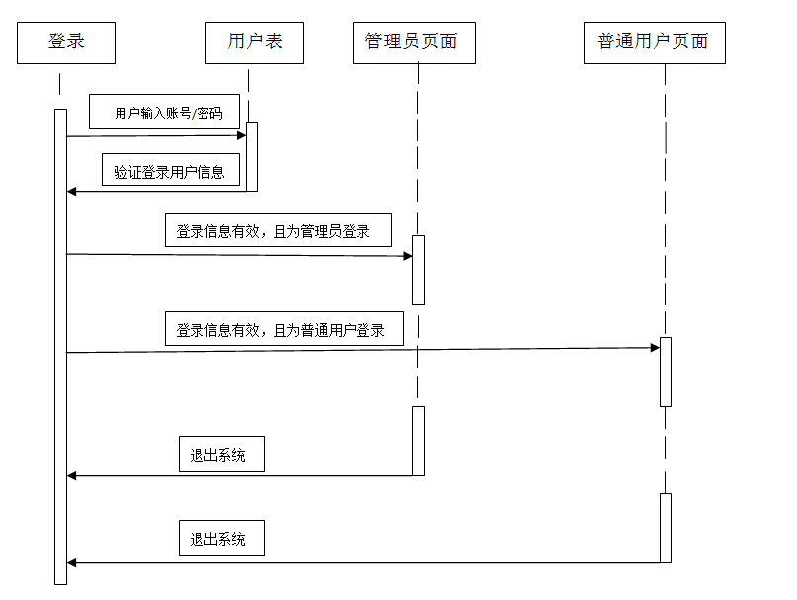

图4：“开心农场”系统登录顺序图

【顺序图说明】

1. 输入登录用户账号和密码：登录系统。
2. 验证登录用户账号和密码:对用户的登录信息进行验证，检查是否是本系统的合法用户，并区分用户的权限。
3. 登录信息有效：根据用户的不同权限进行不同的页面跳转。
4. 退出系统：用户使用完系统后退出系统。

登录系统时，系统自动区分不同用户的不用权限，用户以有效的身份登录后，可以在自己的权限范围内操作系统。

1. 普通用户操作顺序图

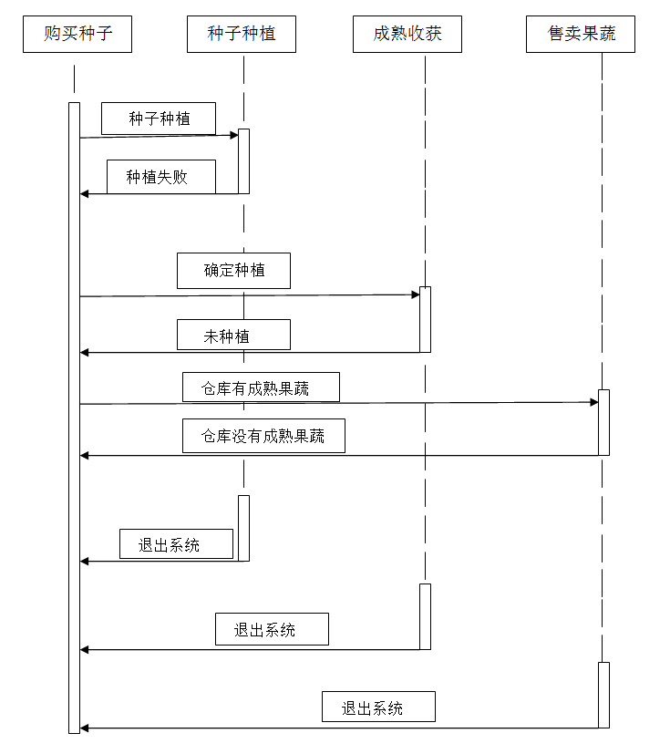

图5：普通用户操作顺序图

【顺序图说明】

（1）种子购买：用户从商店购买所需作物种子。

（2）种子种植：用户将购买来的种子选择特定的土地播种。

（3）成熟收获：用户将成熟的农作物收入仓库。

（4）售卖果蔬：用户将收入仓库的果蔬售出换取购买种子的金币。

（5）退出系统：退出系统。

购买种子时，首先查询仓库金币是否足够。如果金币不足，更换所需要种子的种类或者出售仓库中的成熟的果蔬换取金币。

1. 调整作物成熟速度顺序图

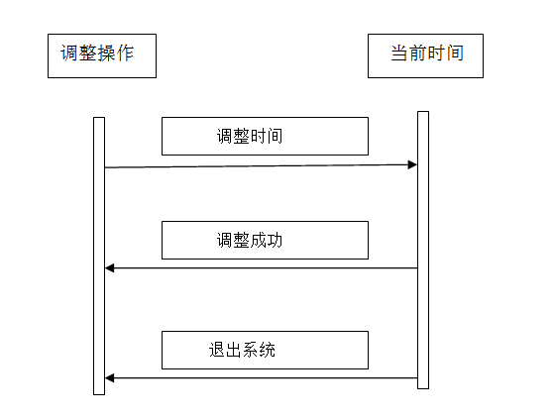

图10：调整作物成熟速度顺序图

【顺序图说明】

1. 调整时间：调整作物成熟速度，改变成熟时间。
2. 调整成功：输入要调整的信息，如果调整信息正确，则调整成功。
3. 退出系统：退出系统。

调整时间时，首先：查询要调整的时间是否格式正确，如果正确，则输入要调整的信息，如果调整信息正确，则调整成功。退出系统。

1. 调整阳光指数顺序图

图格式同“调整作物成熟速度顺序图”。

【顺序图说明】

（1）调整阳光指数：阳光指数作物成熟速度，改变成熟时间。

（2）调整成功：输入要调整的信息，如果调整信息正确，则调整成功。

（3）退出系统：退出系统。

调整时间时，首先：查询要调整是否格式正确，如果正确，则输入要调整的信息，如果调整信息正确，则调整成功。退出系统。

3.1.4.系统的状态图

“开心农场”系统种植状态图如图所示。

【状态图说明】

土地在未种植时为系统的未开垦用地，可以被开垦。在有未开垦用地的前提下，如果未开垦用地被开垦种植以后，系统中的相应的未开垦用地就应该减少。同时，被开垦土地可以在规定的时间之前生长出相应农作物的果实。当用户收获时，未开垦用地数量应该增加。在对成熟速度和阳光指数调整时，作物成熟收获时间将改变，或减少或增加。

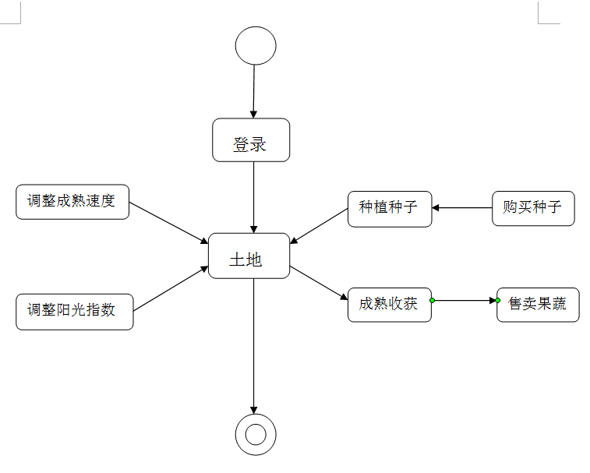

图11：“开心农场”系统 的土地状态图

3.1.5.系统的活动图

活动图描述的是某流程中的任务的执行，活动图描述活动是如何协同工作的，当一个操作必须完成一系列事情，而又无法确定以什么样的顺序来完成这些事情时，活动图可以更清晰地描述这些事情。在“开心农场”系统中，我们主要描述了“开心农场”系统的种子购买、种子种植、成熟收获、售卖果蔬、调整成熟速度、调整阳光指数的活动图。

1. 种子购买活动图

【种子购买活动图说明】

种子购买时，首先登陆系统，系统验证用户登录信息的有效性。用户查询是否有足够的金币购买想要的种子。如果金币足够，输入自己的购买信息（如：种类、数量等信息），检验购买信息是否正确。如果正确就确定购买。如果不正确，就核对购买信息，进行改正，直到正确为止。

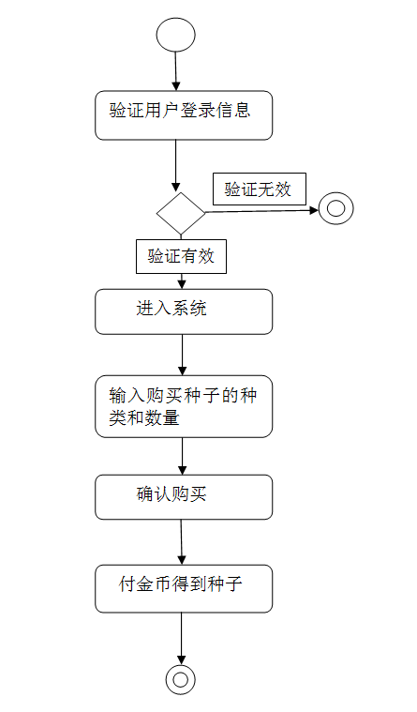

“开心农场”系统种子购买活动图

2、种子种植活动图

【种子种植活动图说明】

种子种植时，首先登陆系统，系统验证用户登录信息的有效性。用户查询所要种植的种子是否存在。如果存在，检验种植信息是否正确。如果正确就选择特定未开垦土地确定种植。如果不正确，就核对种植信息，进行改正，直到正确为止。

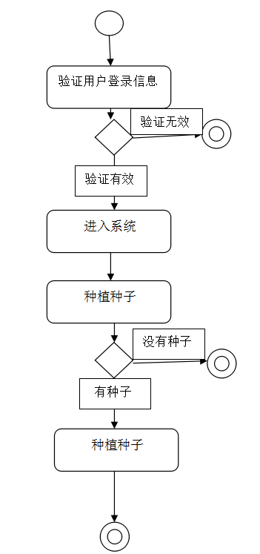

“开心农场”系统的种子种植活动图

3、调整成熟速度活动图

【调整成熟速度活动图说明】

调整成熟速度时，用户首先登陆系统，系统验证用户登录信息的有效性。用户查询所要成熟速度是否需要更改。如果更改，检验更改信息是否正确。如果正确就进行更改。如果不正确，就核对更改信息，进行改正，直到正确为止。

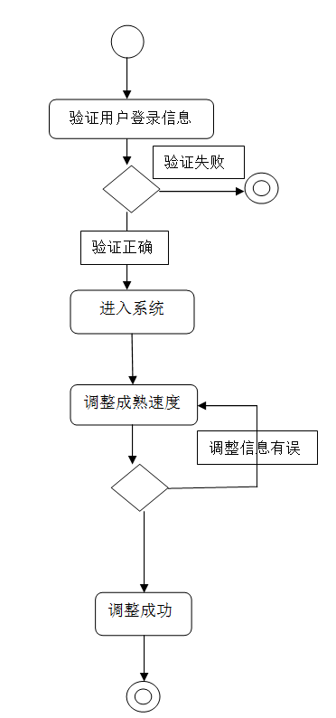

“开心农场”系统的调整成熟速度活动图

3.1.6.系统的类图

【类图说明】

1. login类是用户登录的类，它的属性有用户名、密码、权限，操作有登录。
2. admin类是管理员类，他没有属性，操作主要是管理用户信息，调整成熟速度等等。

（3） users 类是用户类，包括用户的用户名、密码等属性，同样具有种子购买、种子种植、成熟收获、售卖果蔬等操作。

（4）farmingRoom类是具体仓库的类，属性包括蔬果种类、各种蔬果的售出价格、、库存量、金币数等属性。

（5）farmingShop类是具体商店的类，属性包括蔬果种类、各种蔬果的售出价格、种子库存量、金币数等属性。

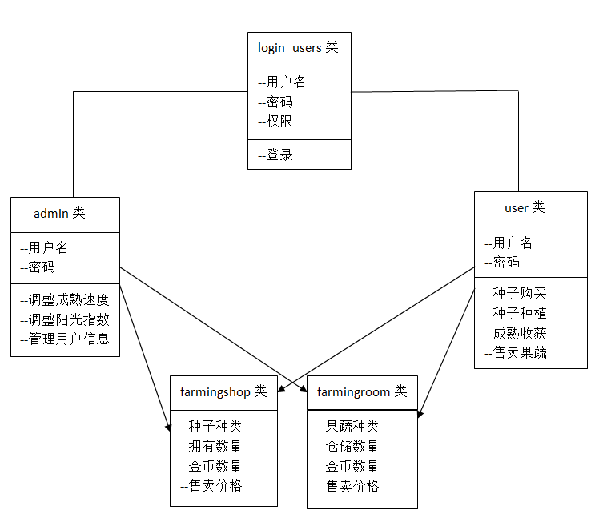

“开心农场”系统的类图及关系

3.2.系统数据库建模

考虑到系统的推广性，本系统采用MYSQL作为数据库。并且采用PowerDesigner进行数据建模，从而自动生成sql脚本。

3.2.1.数据库概念设计

1、数据库表设计

（1）登录用户表login_users：用户名，密码。

（2）用户表users：用户名，密码，注册人数。

2、“开心农场”系统个实体之间的E-R图

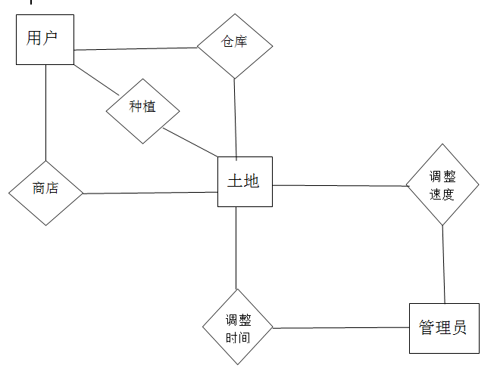

图12：“开心农场”系统各实体之间的ER图

四、详细设计

“开心农场”系统是实现用户种子购买、种子种植、成熟收获、售卖果蔬等操作的经营类游戏平台，整个“开心农场”系统共分为5个大模块：管理员模块，用户模块，商店模块，仓库模块和公有模块，其中复杂的方法和模块的详细设计流程图如下。因流程图类似，所以举几个例子，作为模板参考。

**4.1系统用户登录流程图**

开始

输入用户名、密码

验证用户名、密码

提示用户登录失败

进入相应的用户页面

选择相关管理操作

安全退出系统

验证正确

结束

是

否

图4-1 系统用户登录流程图

**4.2管理员修改信息流程图**

开始

退出

修改页面

填写修改信息

点击修改

填写新信息

提示重新填写

修改信息

提示修改成功

修改是否重复？

否

是

图4-2 管理员修改信息流程图

**4.3商店购买种子流程图**

开始

结束

点击商店

填写购买种类和数量

确定购买

退出

是否购买？

继续购买？

否

是

是

否

图4-3 商店购买种子流程图

**4.4仓库售卖果蔬流程图**

开始

结束

点击仓库

填写售卖种类和数量

确定售卖

退出

是否售卖？

继续售卖？

否

是

是

否

图4-4 仓库售卖果蔬流程图

五、遇到的困难与获得的主要成果

5.1.遇到的主要困难

5.1.1.界面风格的统一

游戏界面风格整体上是否让人感到舒适以及整体风格是否一致，这点比较不容易判断，因为每个人的审美观的不同，所以小组各个成员开发出来的界面的风格差距是很大的。

小组成员逐项检查大家的界面，包括页面大小是否合适，布局是否合理，颜色搭配是否易于接受或者搭配不当，链接功能是否正常，字体大小是否合适，是否存在错别字的问题。

这些都是需要进行详细的测试，否则用户一旦浏览出现了页面显示异常，就很容易失去注册游戏的机会。

5.1.2.数据库使用的统一

统一的数据库对于各个小组所做模块的合成是有很大帮助的。因为统一的数据库能够提高数据的查询效率，通过合理表结构，安排物理存储分区、增加索引等方式，提高数据的读取速度，提高查询效率。并且统一的数据库能够保证数据的准确性和一致性，通过主外键、非空、限制、唯一索引等保证数据的健壮，且具有较好的扩展性，在必要时能根据需求扩展数据结构。

5.1.3.文档的编写

小组成员遇到的一个统一的困难就是文档的编写，因为大家都没有去认真考虑过文档在软件开发中的重要性，所以没有去认真对待过文档的编写，再者就是大家没有去书写过相应的文档。

我们知道软件文档的编制在软件开发工作中占有突出的地位和相当的工作量。高效率、高质量地开发、分发、管理和维护文档对于转让、变更、修正、扩充和使用文档，对于充分发挥软件产品的效益有着重要意义。需求分析旨在回答系统做什么的问题，确保将来开发出来的软件产品颠倒符合客户需要。概要设计将软件系统需求转换为未来系统的设计，逐步开发强壮的系统构架，使设计适合于实施环境，为提高性能而进行设计，结构应该被分解为模块和库。详细设计的目的旨在指导编码。小组成员为了进行正确的软件开发，都以严谨认真的态度去编写软件文档。

5.2.心得体会

5.2.1.软件工程知识的总结

记得刚开《软件工程》这门课的时候，大家都觉这里面大部分都是去记去背的东西。小组成员都有这么一个思想，总以为软件工程的学习就想学习马克思理论。但是，在我们做课程设计的过程中才发现我们一直对软件工程存在一些偏见或则是误解。其实，软件工程与其说是一门课程，不如说是一门思想。是一个如何去分析和处理问题的过程，应该说其范畴已经远远不止局限于该门课程，成为了一个综合的一个能够解决问题的思想集合。整本书的内容逻辑很清晰明了，由浅入深循序渐进，大概是从整体分析软件工程这门学科的发展和所处的社会环境，接着深入分析软件开放过程和模式、软件项目管理、计算机工程、需求分析、结构化分析建模以及基于UML面向对象分析建模等。总的来说，这门课程在一定程度上给了我们一个机会来锻炼自己在另一方面的能力，设想一下，一个又有技术又能够与人交流合作的人所取得的成就自然要比一个单单只会编程序的人要大得多。其次，这门课程教给了我们在完成一个实际项目时的一般程序及过程，这是一份非常具有实际意义的教学内容。

5.2.2.文档编写及编程能力的提升

通过这次软件工程课程设计，大家都学到了很多，总结如下：

(1)多与别人交流。三人行必有我师，也许在一次和别人不经意的谈话中，就可以迸出灵感的火花。多上上网，看看别人对同一问题的看法，会给你很大的启发。

(2)丰富的想象力。不要拘泥于固定的思维方式，遇到问题的时候要多想几种解决问题的方案，试试别人从没想过的方法。丰富的想象力是建立在丰富的知识的基础上。

(3)最简单的是最好的。这也许是所有科学都遵循的一条准则，简单的方法更容易被人理解，更容易实现，也更容易维护。遇到问题时要优先考虑最简单的方案，只有简单方案不能满足要求时再考虑复杂的方案。

　　(4)不钻牛角尖。当你遇到障碍的时候，不妨暂时远离电脑，看看窗外的风景，听听轻音乐，和朋友聊聊天。当我们遇到难题的时候会去玩游戏，而且是那种极暴力的打斗类游戏，当负责游戏的那部分大脑细胞极度亢奋的时候，负责文档设计的那部分大脑细胞就得到了充分的休息。当重新开始工作的时候，我会发现那些难题现在竟然可以迎刃而解。

　　(5)良好的文档、编程设计风格。注意养成良好的习惯，代码的缩进编排，变量的命名规则要始终保持一致。大家都知道如何排除代码中错误，却往往忽视了对注释的排错。注释是程序的一个重要组成部分，它可以使你的代码更容易理解，而如果代码已经清楚地表达了你的思想，就不必再加注释了，如果注释和代码不一致，那就更加糟糕。

5.2.3.团队意识的加强

团体意识的重要在于它能充分发挥团体内成员的所长，以形成最大合力。因此好的团体也是为个体的发展创造了好的环境条件。团队管理制度体系需要健全和改进，科学而完善的团队管理制度能够增强团队成员主观能动性和团队协作意识，提升团队向心力、凝聚力，可以保障团队工作中及时沟通、有效执行，把个体利益和整体利益和谐统一。配合默契的团队都是充满生气的，当然也是效率极佳的。

六、测试与运行记录

6.1.注册账号测试用例

|  |  |  |
| --- | --- | --- |
| 编号 | 输入/动作 | 期望的输出/相应 |
| 1 | 两次输入密码不一致进行注册 | 显示两次输入密码不一致提示信息 |
| 2 | 以已经注册的用户名进行注册 | 显示用户名已存在提示信息 |
| 3 | 改变已存在用户的用户名的大小写进行注册 | 根据需求看是否区分大小写 |

6.2.登录测试用例

|  |  |  |
| --- | --- | --- |
| 编号 | 输入/动作 | 期望的输出/相应 |
| 1 | 使用合法用户名和密码登陆 | 登陆成功 |
| 2 | 使用错误的用户名或密码登陆 | 显示用户名或密码错误提示信息 |
| 3 | 用户名为空登陆 | 显示请输入用户名提示信息 |
| 4 | 改变合法用户名或密码的大小写登陆 | 显示用户名或密码错误提示信息 |
| 5 | 在合法用户名或密码前插入空格 | 显示用户名或密码错误提示信息 |
| 6 | 在合法用户名或密码中间插入空格 | 显示用户名或密码错误提示信息 |
| 7 | 在合法用户名或密码后插入空格 | 显示用户名或密码错误提示信息 |
| 8 | 登陆界面是否支持快捷键，如Tab，Enter键 | Tab键能按照顺序切换焦点，Enter键能焦点于登陆按钮上 |
| 9 | 密码为空进行登陆 | 显示请输入密码，密码不能为空提示信息 |
| 10 | 用户名和密码均为空登陆 | 显示请输入用户名和密码提示信息 |
| 11 | 用户名中含有全角字符登陆 | 显示用户名或密码错误提示信息 |
| 12 | 密码中含有全角字符登陆 | 显示用户名或密码错误提示信息 |

6.3.商店购买种子测试用例

|  |  |  |
| --- | --- | --- |
| 编号 | 输入/动作 | 期望的输出/相应 |
| 1 | 不选择所需种子类别 | 不执行任何操作 |
| 2 | 输入合法购买种子数量 | 输出相应支付金币数 |
| 3 | 输入不合法购买种子数量 | 提示金币不足和还需金币数 |

6.4.仓库售卖果蔬测试用例

|  |  |  |
| --- | --- | --- |
| 编号 | 输入/动作 | 期望的输出/相应 |
| 1 | 不选择所售卖果蔬类别 | 不执行任何操作 |
| 2 | 输入合法售卖果蔬数量 | 输出是否确认售出 |
| 3 | 输入不合法售卖果蔬数量 | 提示输入错误和你没有充足的收成物 |

七、课程设计完成结果分析

经过多天的课程设计，我们深刻的认识到在软件开发过程中团结合作是开发软件的关键，而要合作开发一个成功的软件，软件文档是一个必不可少的东西，它关系着软件开发的过程，关系着软件开发的成败。 “开心农场”系统是我们小组4名成员经过协力，共同努力设计实现的，由于首次接触规范的软件开发流程，开发和编写文档经验不足，在软件的开发过程中遇到了很多复杂的问题，比如模块的划分、数据库的设计等问题上存在分歧，尽管如此，经过多次的协商，最终确定了软件的整个设计细节。通过此次的规范化的软件文档设计过程，各成员都深刻体会到了软件开发并不仅仅是编码和测试的过程，相信每个成员在这次的开发过程中学到了不少的东西。 通过将近1个月的软件工程课程设计，我们比较熟练的掌握了软件工程的基本思想以及软件开发的基本流程。我们受到了一次用专业知识、专业技能分析和解决问题的全面系统的锻炼。并且在综合知识的选用方面，在应用软件开发的基本思想、方法方面，以及在常用编程设计思路技巧的掌握方面都能向前迈了一大步。为日后成为合格的应用型人才打下良好的基础。在这次的课程设计中，让我们深深地体现到进行软件开发不是一件简单的事情，它需要设计者具有全面的专业知识、缜密的思维、严谨的工作态度以及较高的分析问题、解决问题的能力，而大家在很多方面还有欠缺。在以后的学习过程中我们会从这次课程设计中汲取教训并寻求高效率优方法的学习态度不断充实自我完善自我。